Educació Física. Escola Alfons I.

Tal com estem fent aquestes setmanes, des de l’Àrea d’Educació Física de l’Escola Alfons I, seguint les indicacions marcades pel Departament d’Educació, us fem arribar un seguit de tasques per a que els i les alumnes del centre les realitzin a casa.
Igualment volem seguir aprofitant l’oportunitat que tenim per agrair-vos tota la feina que esteu fent aquestes setmanes i la gran implicació que hem rebut per la vostra part, tant per participar de les propostes d’activitat física que us vàrem facilitar com per retornar-nos l’avaluació a través de l’aplicació Dinantia o mitjançant altres eines com pot ser l’email efalfons1puigcerda@gmail.com. Sou genials!!!
En el mateix sentit, també voldríem aprofitar per tornar a exposar-vos alguns aspectes:
- La nostra intenció és oferir-vos idees per passar una estona divertida, que us ajudi a trencar la monotonia del dia a dia tancats/des a casa i, si pot ser, contribuir a que no deixeu de riure plegats.
- Per tant, si us plau, no us atabaleu per fer les tasques d’educació física, el més important és que vosaltres i els que estimeu estigueu el millor possible i si realitzar les activitats que se us proposen resulta un maldecap, no les feu!!! L’evolució dels vostres fills i filles a l’escola no en dependrà en absolut. Us ho prometem de tot cor. Feina nostra serà programar i organitzar el proper curs per tal de compensar les possibles mancances que la situació que estem vivint hagi pogut generar.
- Recordeu que teniu tota la llibertat del món per canviar qualsevol activitat de les que us proposem per una altra que resulti més del vostre gust o que us sigui més accessible a nivell de material, espai, etc. No tots/es disposeu dels mateixos espais, temps, material, etc., és per això que hem intentat presentar propostes el és adaptables i modificables possible afegint-hi, a més a més, alguns dels suggeriments que ja ens heu fet arribar (no dubteu en seguir-ho fent). Esperem haver interpretat bé les vostres idees.
Finalment, com ja us vam dir en relació a l’avaluació, al llarg dels dos primers mesos, hem recollit suficient informació dels vostres fills i filles com per poder-los avaluar tranquil·lament a final de curs. Així doncs, del vostre feedback no en dependrà l’avaluació final de l’alumnat (si el Departament no ens diu el contrari), sinó que l’emprarem per complementar totes les anotacions recollides fins ara.

Setmana del 2 al 5 de maig
Tal com us hem presentat les setmanes precedents us proposem que diàriament feu les següents 3 activitats:
- 10-15’ d’activitat física diària (exceptuant el cap de setmana): ballar (teniu una llista de cançons al Nodes de l’escola), fer un circuit, botar una pilota amb diferents desplaçaments (endavant, enrere, saltant a peus junts o peu coix...).
- 1 joc de taula al dia (exceptuant el cap de setmana): el joc és un contingut fonamental de la nostra àrea, degut a les circumstàncies, els jocs amb predomini de moviment són difícils de fer a casa, motiu pel qual us encoratgem a jugar a d’altres jocs menys dinàmics com l’Oca (recordeu que també podeu jugar a l’Oca esportiva), l’Uno, el Parxís, el Mikado, els escacs o qualsevol altre que tingueu per casa.
- 5-10’ de relaxació diària (exceptuant el cap de setmana): podem fer massatges per parelles amb els pares o germans o bé realitzar 6-7 postures de ioga de les que podeu trobar en alguna de les aplicacions que us vàrem indicar fa algunes setmanes.
 | TEMA DE LA SETMANA: CIRCUITS, BALLS i EQUILIBRI
Pel que sembla els circuits són una de les activitats estrella!!! Què bé, no obstant, sabem que a casa, per moltes famílies, no és gens senzill fer-ho. Per això us demanem que no us estresseu i feu el que bonament podeu. En el repte 1 us tornem a proposar que creeu un circuit (les indicacions donades només són orientatives i les podeu adaptar a les vostres possibilitats i preferències motrius). També cal que recordeu que, un cop fet, us recomanem que l’aprofiteu i el feu el màxim de cops possible.
També ha estat molt demandat la possibilitat d’oferir-vos idees per ballar i jugar amb pilotes. Aquesta setmana us proposem realitzar una coreografia amb una cançó que segur que coneixeu i hem afegit el joc amb pilota a gairebé totes les activitats!!!
 | Descripció de les activitats proposades | Representació gràfica | Avaluació del repte
 |  |  | No intentat | Intentat | Assolit | Superat
Repte 1 | Creem un circuit a casa per fer amb una pilota i un estic, pal, escombra... (el lloc i la distribució dependrà de cada pis o casa i de l’espai disponible que hi hagi).  Començarem dissenyant un circuit amb diferents obstacles per fer ziga-zaga, petits túnels o ponts (amb cadires o jocs de construcció), obstacles per fer-hi la volta sencera... Hauríeu d’aconseguir posar un mínim de 8-10 obstacles.  Construït el circuit, per treballar l’orientació a l’espai, l’heu d’intentar dibuixar en un paper. Acte seguit l’heu d’intentar superar. Anoteu de cada intent el temps que heu trigat en fer-lo i el nombre de cops que heu tocat la pilota. | 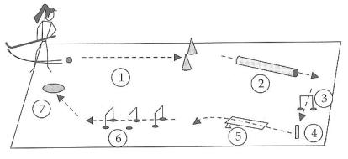

 | Descripció de les activitats proposades | Representació gràfica | Avaluació del repte
 |  |  | No intentat | Intentat | Assolit | Superat
Repte 2 | Us agrada ballar, oi? Doncs avui us proposem que intenteu seguir i aprendre una coreografia amb una cançó que de ben segur coneixeu. Ho trobareu tot al següent enllaç:  https://www.youtube.com/watch?v=JzPVI3PH7AY | 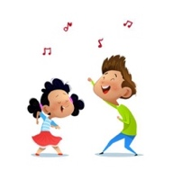
Repte 3 | Tornem a jugar amb una pilota, però ara la llençarem a una paret per agafar-la sense que caigui. Ara bé, hem de ser originals al llençar-la i agafar-la. La podem llençar per darrera del cos, entre les cames, d’esquenes, amb gir, asseguts/des a terra per agafar-la de peu... Però sempre l’hem de llençar i agafar amb una mà!!!
Repte 4 | Us agrada el bàsquet? Teniu pinces de la roba a casa? I un cubell o caixa? Doncs ho teniu tot!!!  Agafeu 10 o 20 pinces, poseu el cubell i la caixa a 5-7 metres de distància i intenteu encistellar el màxim nombre de pinces. Fàcil?  Doncs ara bé el repte..., poseu obstacles pel mig o imagineu trajectòries impossibles. A veure quina és la cistella més espectacular que aconseguiu!!! Poder podeu participar a l’APM!!! | 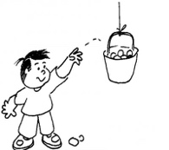  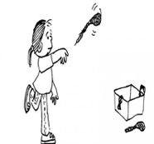
Repte 5 | Fem massatge amb la pilota. El podem fer sols i soles estirant-nos panxa a terra sobre la pilota o bé per parelles, fent que algú faci rodolar la pilota per tot el vostre cos _{(fig. A)} i després de 2-3’ canvieu els papers. Podeu acabar panxa enlaire amb tot de pilotes sobre el cos durant 30” _{(fig. C)}. | 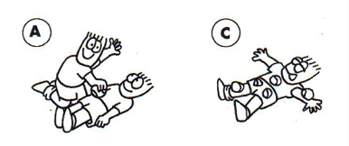
Observacions: feu el circuit diverses vegades per reduir el temps que trigueu en fer-lo i el nombre de tocs que necessiteu per superar-lo!!!

Finalment, per tal que tingueu coneixement de com mirarem d’avaluar el treball setmanal, us facilitem l’enllaç a la rúbrica que hem publicat al NODES:
ENLLAÇ A LA RÚBRICA

